1. 查询所有学生的姓名和性别。

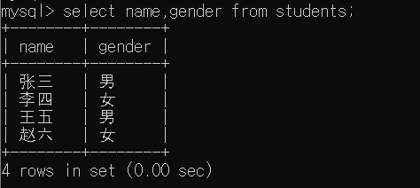

2. 找出年龄大于20岁的所有学生。

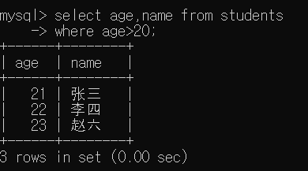

3. 列出成绩表中分数最高的前五名学生。

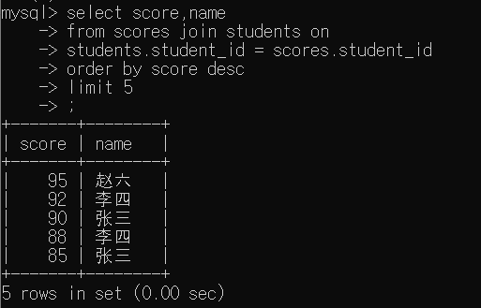

4. 统计每门课程的学生平均分，并按平均分降序排列。

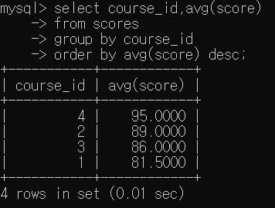

5 计算每个系别下的学生总数。

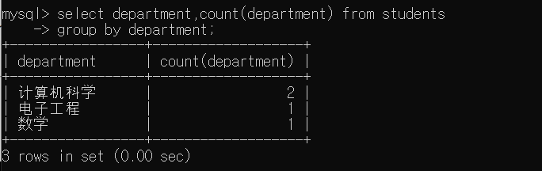

6. 找出最高分与最低分之间的差值。

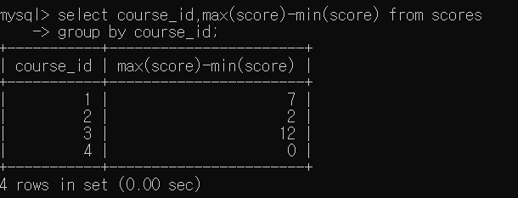

7. 显示每位学生的名字以及他们所选的所有课程名称。

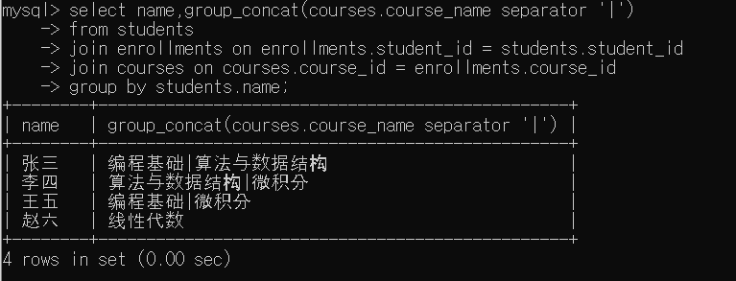

8. 列出没有参加任何课程的学生名单。

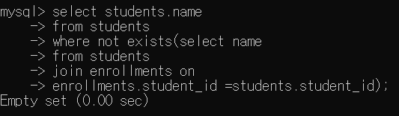

9. 找到比数学课平均分高的所有学生的信息。

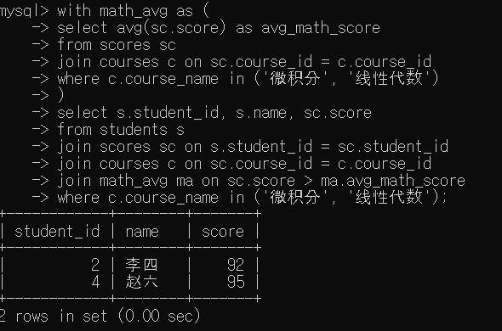

10. 对于参加了超过三门课程的学生，展示他们的名字以及所参与课程的数量。

